Palstar AT-4 K Acoplador de Antena con medidor. Potencia maxima 2500 Watios

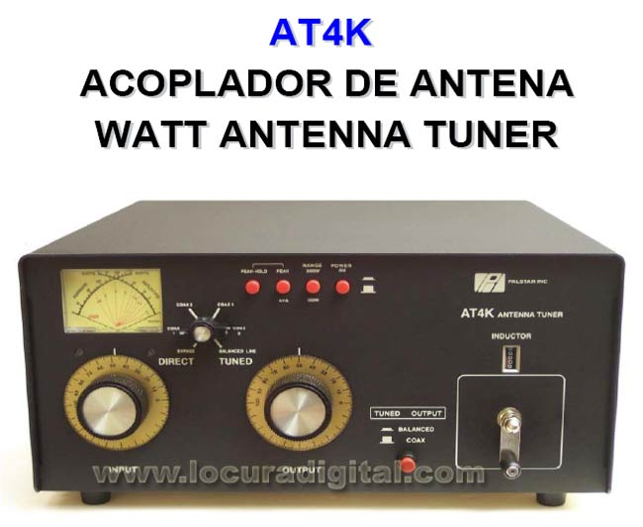

CARACTERÍSTICAS

